21.05.2020
Temat: ,,Moja rodzina”
Karta pracy cz. IV, str. 51
Zabawa „Kto powie ostatni?”
Zabawa polega na tworzeniu ciągów wyrazowych. Wygrywa ten, który ostatni powie wyraz na żądaną głoskę np.: lalka, lotnik, lody, lizak, lampa, lampart… Zwycięzca nagrodzony zostaje brawami ☺

„Moja rodzina” – wykonaj książeczkę o swojej rodzinie, poproś o pomoc rodzica w wykonaniu albumu. Każda strona ma przedstawiać jeden z określonych tematów. Można je rysować, malować lub wklejać zdjęcia. Tematy do książeczki:
1.Osoby w mojej rodzinie
2.Czynności, które moja rodzina wykonuje razem
3.Moja rodzina podczas świąt
4.Moja rodzina podczas wakacji
5.Zwierzęta w mojej rodzinie
Każdą stronę należy podpisać. Można też wprowadzić inne tematy. Spodziewam się, że wspólne zaplanowanie i wykonanie książeczki wraz z rodzicami będzie przyjemnym zajęciem dla całej rodziny.

Zabawa matematyczna ,,Bitwa’’- gra z wykorzystaniem kart.
Z talii wyciągamy karty ze znaczkami do 10 (As może być jako cyfra 1). Każdy uczestnik otrzymuje taką samą ilość kart. Odkrywają oni jednocześnie karty i kto ma większą wygrywa.
A może trochę trudniej ?? ☺ :Dla utrudnienia można wyciągać po 2 karty. Kto ma większą sumę lub różnicę – wygrywa.
Jest to świetny pomysł na rozwijanie umiejętności określania większości mniejszości oraz przeliczania.

DOŚWIADCZENIE ,,Kolorowa kapusta”
W słoikach umieszczamy wodę zabarwioną farbami, bibułą bądź barwnikiem spożywczym następnie do każdego słoika wkładamy liść kapusty pekińskiej.
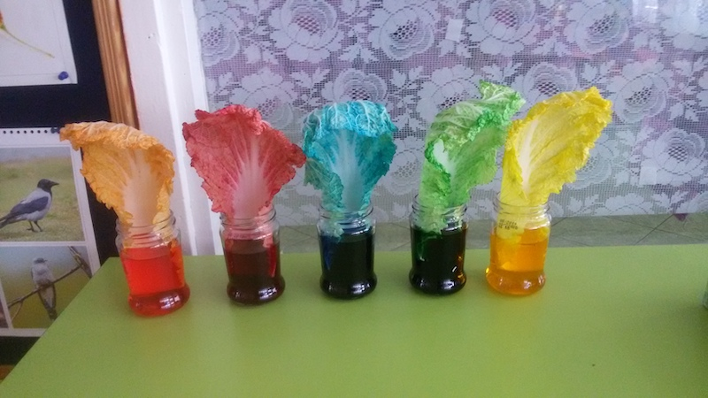

Język angielski
Topic: Śpiewamy piosenkę.
1. Powtórz nazwy artykułów spożywczych- podręcznik str. 52.
2. Posłuchaj nagrania (CD2 37) i spróbuj zaśpiewać piosenkę.
3. Podręcznik str. 56 zad. 1- przyjrzyj się obrazkom i połącz węża z właściwym
produktem spożywczym.
pear- gruszka
honey- miód

RELIGIA
Temat: W kościele słuchamy słów Pana Jezusa
Katechizm str.86 –Pokoloruj dzieci w kościele –zastanów się nad tym czy dobrze zachowujesz się w świątyni.

